Word 内容预览测试
本文件用于验证数据站读取 Word 正文、标题、列表、表格及内嵌图片。预览内容应可阅读，不要求恢复 Word 分页。

正文与列表
中文、English、123、符号 # % & + 应正常显示。
- 第一项 无序列表
- 第二项 有序列表

表格
格式 | 验证内容 | 预期行为
DOCX | 正文与标题 | 完整显示
表格 | 中文与数字 42 | 按单元格展示
安全文本 | <script> 只是正文文字 | 不执行

内嵌图片
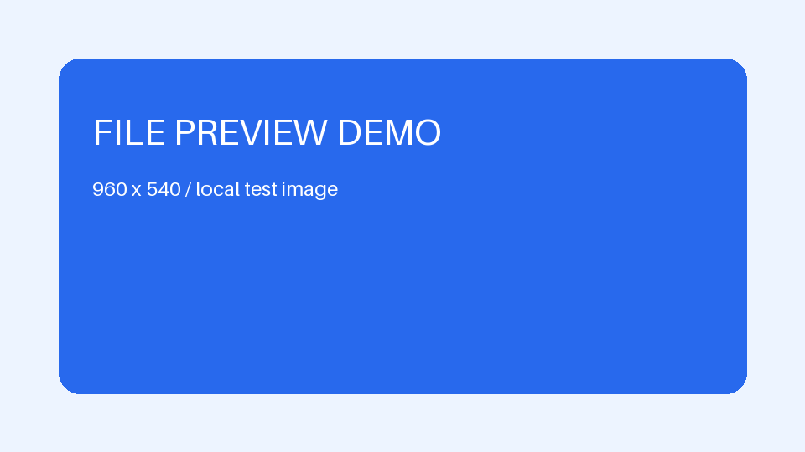

连续滚动测试
段落 1：用于验证长文档滚动与关闭后的资源释放。可以切换到其他文件，再重新打开此文档。
段落 2：用于验证长文档滚动与关闭后的资源释放。可以切换到其他文件，再重新打开此文档。
段落 3：用于验证长文档滚动与关闭后的资源释放。可以切换到其他文件，再重新打开此文档。
段落 4：用于验证长文档滚动与关闭后的资源释放。可以切换到其他文件，再重新打开此文档。
段落 5：用于验证长文档滚动与关闭后的资源释放。可以切换到其他文件，再重新打开此文档。
段落 6：用于验证长文档滚动与关闭后的资源释放。可以切换到其他文件，再重新打开此文档。
段落 7：用于验证长文档滚动与关闭后的资源释放。可以切换到其他文件，再重新打开此文档。
段落 8：用于验证长文档滚动与关闭后的资源释放。可以切换到其他文件，再重新打开此文档。
段落 9：用于验证长文档滚动与关闭后的资源释放。可以切换到其他文件，再重新打开此文档。
段落 10：用于验证长文档滚动与关闭后的资源释放。可以切换到其他文件，再重新打开此文档。
段落 11：用于验证长文档滚动与关闭后的资源释放。可以切换到其他文件，再重新打开此文档。
段落 12：用于验证长文档滚动与关闭后的资源释放。可以切换到其他文件，再重新打开此文档。

